Liebe Eltern, Liebe Schüler*innen,
um die Abwesenheitsmeldung noch komfortabler zu gestalten, ermöglichen wir diese ab sofort via WebUntis / UntisMobile.
Bitten nehmen Sie ab sofort möglichst die Krankmeldungen bis 7.45 Uhr über dieses System vor. Alternativ können Sie auch im Sekretariat anrufen 07125 9470-0.
Im Folgenden erhalten Sie eine kurze Anleitung, wie Sie mit Hilfe der UntisMobile App Krankmeldungen durchführen.
1. Öffnen Sie die App UntisMobile auf Ihrem Endgerät.
2. Tippen Sie unten links auf “Start”
3. Tippen Sie auf “Meine Abwesenheiten”
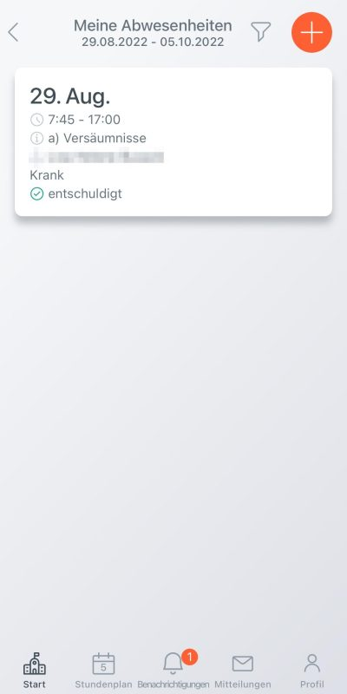
Sie sehen nun bestehende Abwesenheiten und deren Entschuldigungsstatus.
4. Tippen Sie auf das orangefarbene “Pluszeichen” in der rechten oberen Ecke.
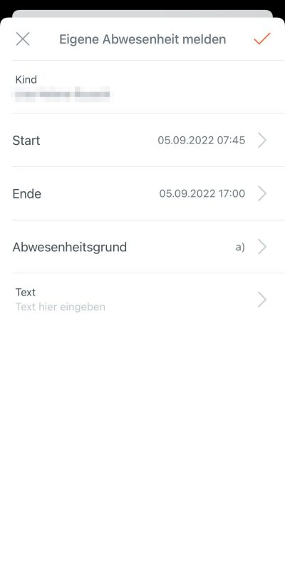
5. Geben Sie nun die Dauer der Absenz ein. Sie können Ihr Kind Tag für Tag krankmelden oder für einen ggf. im Vorfeld feststehenden Zeitraum (z.B. Krankenhausaufenthalt).
6. Als Abwesenheitsgrund geben Sie immer “a) Versäumnisse” an.
7. Bei “Text” geben Sie bitte den Grund der Absenz an (z.B. krank)
8. Tippen Sie in der rechten oberen Ecke auf das orangefarbene “Hakensymbol”.

Achtung: Auf diese Weise informieren Sie die Schule lediglich über die Abwesenheit Ihres Kindes. Die fristgerechte Abgabe einer schriftlichen Entschuldigung bzw. eines ärztlichen Attests ist weiterhin unbedingt erforderlich!

